О выявлении продукции, не соответствующей гигиеническим требованиям

В целях защиты внутреннего рынка от небезопасной и некачественной продукции санитарно-эпидемиологической службой Республики Беларусь продолжаются мероприятия технического (технологического, поверочного) характера по отбору проб и образцов пищевой продукции, находящейся в реализации.
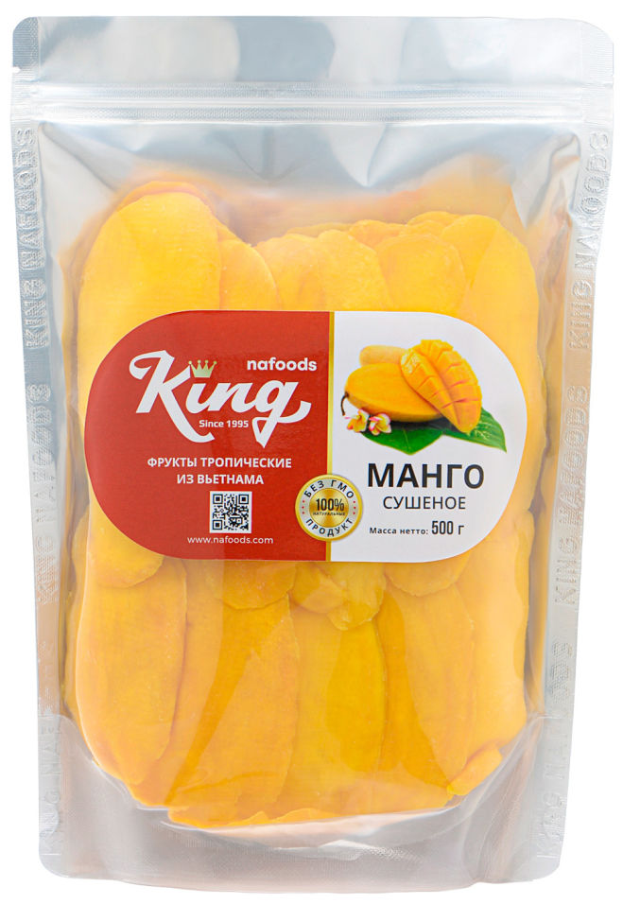
По результатам испытаний выявлена пищевая продукция, несоответствующая санитарно-эпидемиологическим требованиям:

Манго сушеное, дата изготовления 01.01.2022, срок годности 01.01.2023, изготовитель: « 99 Gold Data Processing Traiding Company Limited» Вьетнам, импортер в Республику Беларусь ООО «Караван ХХI» – не соответствует по маркировке

Сушеное манго с маркировкой Asia fruit, дата изготовления 30.11.2021, срок годности 12 месяцев, изготовитель: «RICHFARM ASIA CO., LTD» Камбоджа, импортер в Республику Беларусь «Дубай орехи и сухофрукты» – не соответствует по маркировке.

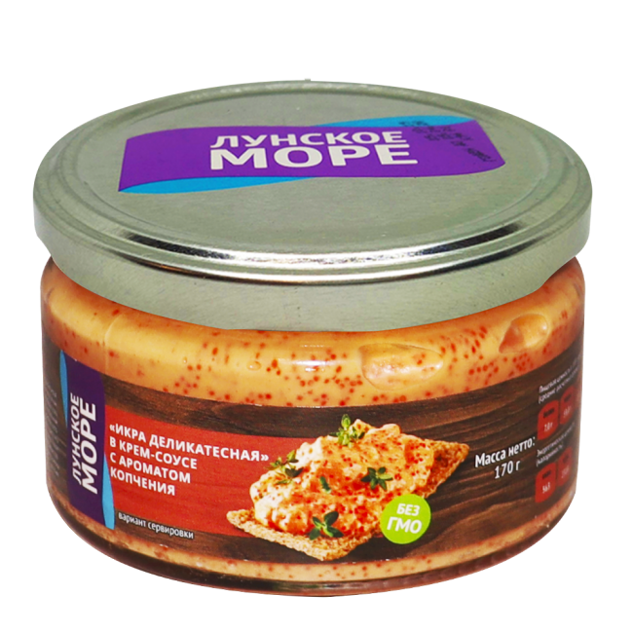
Икорное рыбное изделие. Икра сельди тихоокеанской «икра деликатесная» в крем соусе с ароматом копчения. Непастеризованная, в стеклянной банке с металлической крышкой, масса нетто 170 г, штриховой код 4640057671240, дата изготовления 11.12.2021, срок годности 11.06.2022, изготовитель: ООО «Лунское море» Российская Федерация, поставщик в Республику Беларусь ООО «Белое море» - не соответствует по содержанию сорбиновой и бензойной кислот.

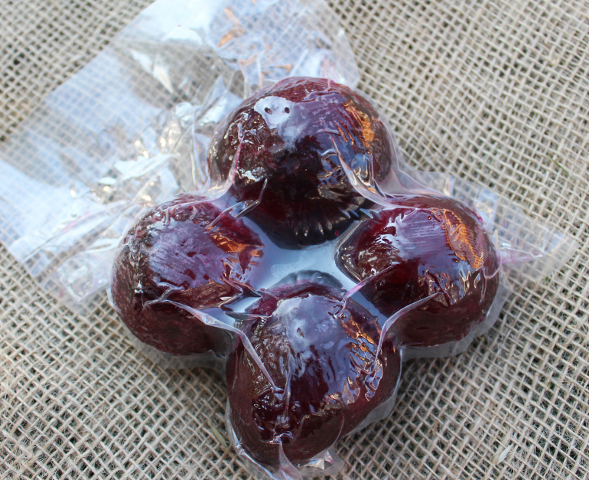
Свекла столовая свежая, урожай 2021 года, дата упаковывания 05.03.2022 срок годности 90 суток с даты упаковывания, номер партии 48343, изготовитель: ООО «ABU-BAKIR-GOLD» Узбекистан, импортер в Республику Беларусь ООО «Фрутреал» - не соответствует по содержанию нитратов.

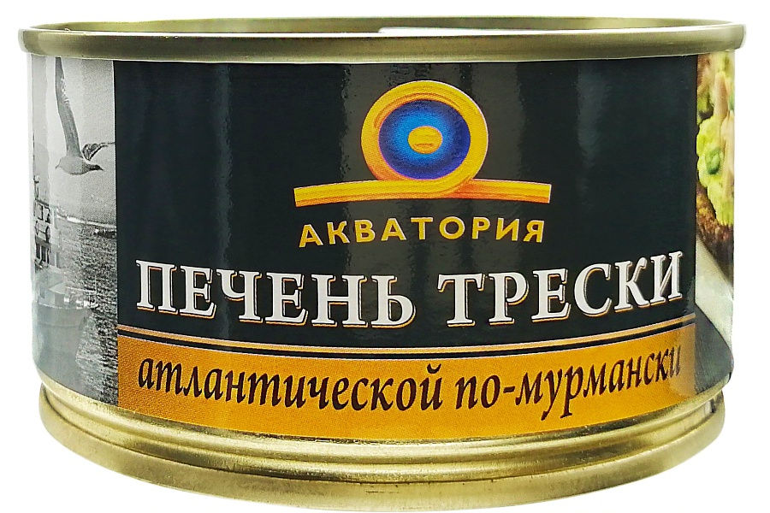
Рыбные консервы из печени рыб стерилизованные: «Печень трески атлантической по-мурмански» (тонкоизмельченная) в жестяных банках массой нетто 240 г, штриховой код 4650056310330, дата изготовления 19.05.2021, срок годности не более 24 месяцев с даты изготовления, изготовитель: ООО «Владимирский консервный завод» Российская Федерация, поставщик в Республику Беларусь ООО «Дисконт фиш» - не соответствует по органолептическим показателям.

Все изображения носят иллюстративный характер.

